令和5年4月18日
医療・介護関係者 各位

在宅支援スタッフとの交流カフェ「シャベール」のご案内

松江赤十字病院
患者総合支援センター
センター長 内田 靖

当院の在宅支援に関し、日頃からご理解とご協力をいただき厚く御礼申し上げます。
かねてよりご案内しております、交流カフェを下記の内容で定期開催しております。これまで開業医の先生、訪問看護ステーション、ケアマネの皆さんにご参加いただき、当院の医師、薬剤師、看護師、ＭＳＷと職種、キャリアなどの立場をこえて、いろいろな話題で交流いただきました。さらに沢山の方々にご参加いただきたいと考えております。
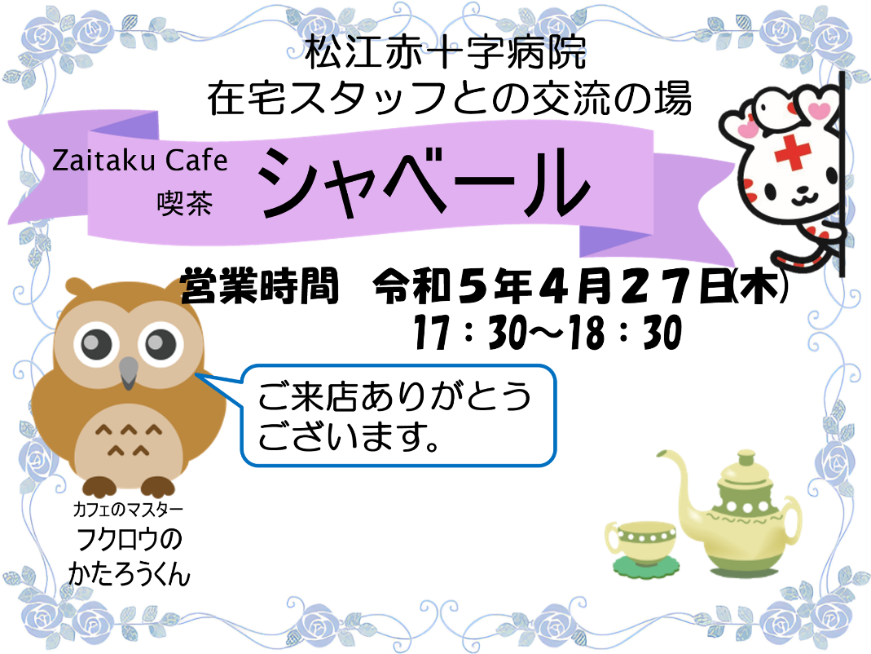

※がん相談支援センターにメールで事前申し込みをお願いします。
締切り：令和５年４月25日（火）
※カフェ前日までに招待メールをお送りします。
※招待メールが届かない場合はがん相談支援センターまでご連絡をお願いいたします。
※当日は16:00より試験接続が可能です。
お問い合わせ・お申し込み
松江赤十字病院がん相談支援センター
メール gan-soudan@matsue.jrc.or.jp
電話 ０８５２－３２－６９０１（直）
担当 奥・湯村・大塚

